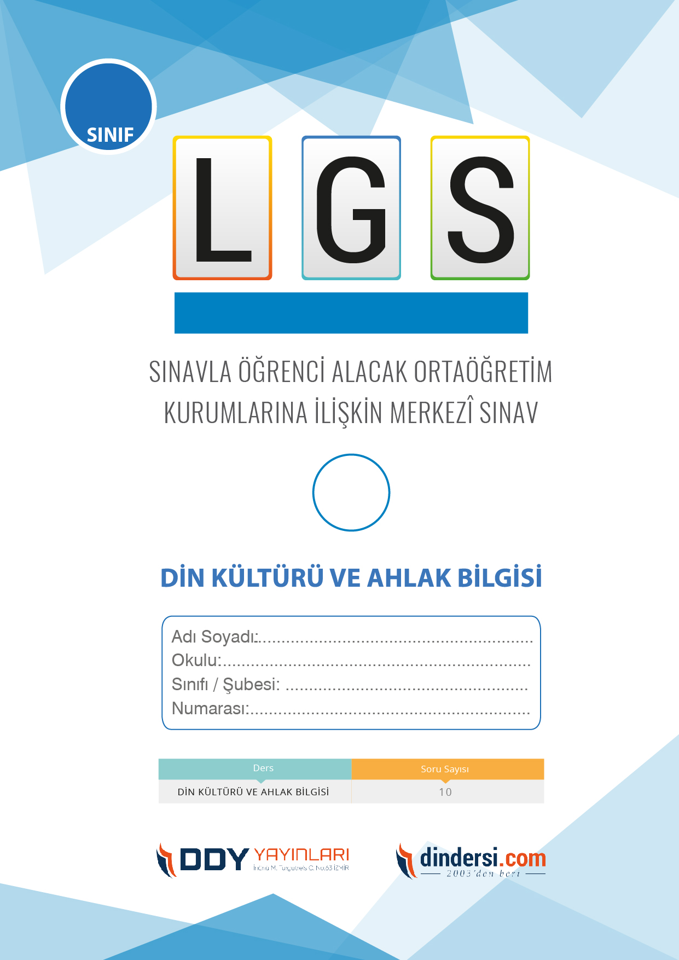

**DİN KÜLTÜRÜ VE AHLAK BİLGİSİ ÇIKMIŞ SORULAR**

**8**.



**2024**

**2018 ARALIK**

**ÖRNEK SORULAR**

1. "Komşusu açken tok yatan bizden değidir." (Hadis-i Şerif)**Hadiste vurgulanan aşağıdakilerden hangisidir?**

A) Yan gelip yatan, çalışmayan komşuyu doyurmak

B) Komşumuz açken biz de kendimizi aç bırakmalıyız

**C) Sadakanın, yardımlaşmanın, paylaşmanın önemini**

D) Sadece komşularımıza yardımda bulunmayız

1. Zekat veren kişilerde aşağıdaki duygulardan hangisi gelişmez?

A) Cömertlik

**B) Cimrilik**

C) İyilik

D) Yardımseverlik

1. Aşağıdakilerden hangisi zekatın anlamlarından değildir?

A) Artma

B) Arınma

C) Temizlenme

**D) Yaklaşma**

1. Aşağıdakilerden hangisi fıtır sadakası ile ilgili değildir?

A) Niyet getirilerek verilir

**B) Bayramın üçüncü gününde verilir**

C) Bayrama ulaşmış olmanın şükrü için verilir

D) Bir diğer ismi fitredir

1. Aşağıdakilerden hangisi zekat verecek kişide bulunması gereken özelliklerden biri değildir?

A) Müslüman olmalıdır

**B) Kadın olmalıdır**

C) Akıllı olmalıdır

D) Zengin olmalıdır

1. Paylaşma ve yardımlaşma ile ilgili aşağıdakilerden hangisi yanlıştır?

**A) En çok yardım eden şöhreti en fazla hakkedendir**

B) Yardımlaşma ünlü olmak için yapılmamalıdır

C) Paylaşma ve yardımlaşma insanlar için gerekli bir durumdur

D) İslam dini zekat ve sadaka ile yardımlaşmaya verdiği önemi bize göstermiştir

1. "Eğer sadakaları ( zekat ve benzeri hayırları) açıktan verirseniz ne güzel. Eğer onu fakirlere gizlice verirseniz, işte bu sizin için daha hayırlıdır. Allah da bu sebeple sizin günahlarınızı örter" ( Bakara suresi, 271. ayet) **Bu ayetten aşağıdaki ilkelerden hangisi çıkartılır?**

**A) Böbürlenmeden, zekat verilecek kişinin gururunu incitmeden verilmelidir**

B) Zekat bir yıl içinde en az iki defa verilmelidir

C) Zekat verilecek mal iyi ve güzel olmalıdır

D) Zekat miktarına bakılmaksızın verilmelidir

1. "Mallarını Allah yolunda harcayanların durumu her başağın yüz dane olmak üzere, yedi başak veren danenin durumu gibidir..." (Bakara suresi,261.ayet) **Bu ayet zekatın anlamlarından hangisi ile ilgilidir?**

A) Barınma

B) Temizlenme

**C) Çoğalma**

D) Arınma

1. Allah bize türlü nimetler vermiştir. Biz bu nimetleri helal diresi içerisinde dilediğimiz gibi kullanırız. Bu nimetlerle mutlu olur ve hayatımızı sürdürürüz. İşte zekat, Allaha karşı şükrümüzün bir ifadesidir. **Bu parçaya göre aşağıdakilerden hangisi zekat vermekle Allaha olan şükrümüzü ifade eden nimeterdendir?**

A) Sevgi

B) Sağlık

C) Yaşam

**D) Mal-mülk**

1. "Onların (zenginlerin) mallarında, muhtaç ve yoksullar için bir hak vardır."( Zariyat suresi, 19. ayet) **Bu ayette verilen mesaj aşağıdakilerden hangisidir?**

A) Zengin kazandığı mal kendisinindir kimseye vermemelidir

**B) Zenginin malında yoksulların hakkı da vardır**

C) Yoksullar zenginlerden onlar için çalışma karşılığında zekatlarını alabilirler

D) Zenginler Allahın emirlerini yerine getirmekte serbest bırakılmışlardır

1. .....Size verilse gözünüzü yummadan alamayacağınız kötü malı, hayır(iyilik) diye vermeye kalkmayın. **Bu ayetle ilgili aşağıdaki cümlelerden hangisi çıkarılabilir?**

A) Zekat verilecek malı çevredekilere duyurarak verilmelidir

B) Zekat verilecek mal sadece bir günlük ihtiyacı karşılayacak kadar olmalıdır

C) Zekat verilecek mal yüzde elli oranında sahibine ait olmalıdır

D**) Zekat verilecek mal en iyi ve en güzelinden olmalıdır**

1. Aşağıdakilerden hangisine zekat verilebilir?

**A) Özgürlüğünü yitirmiş olana**

B) Anneye

C) Eşe

D) Zengine

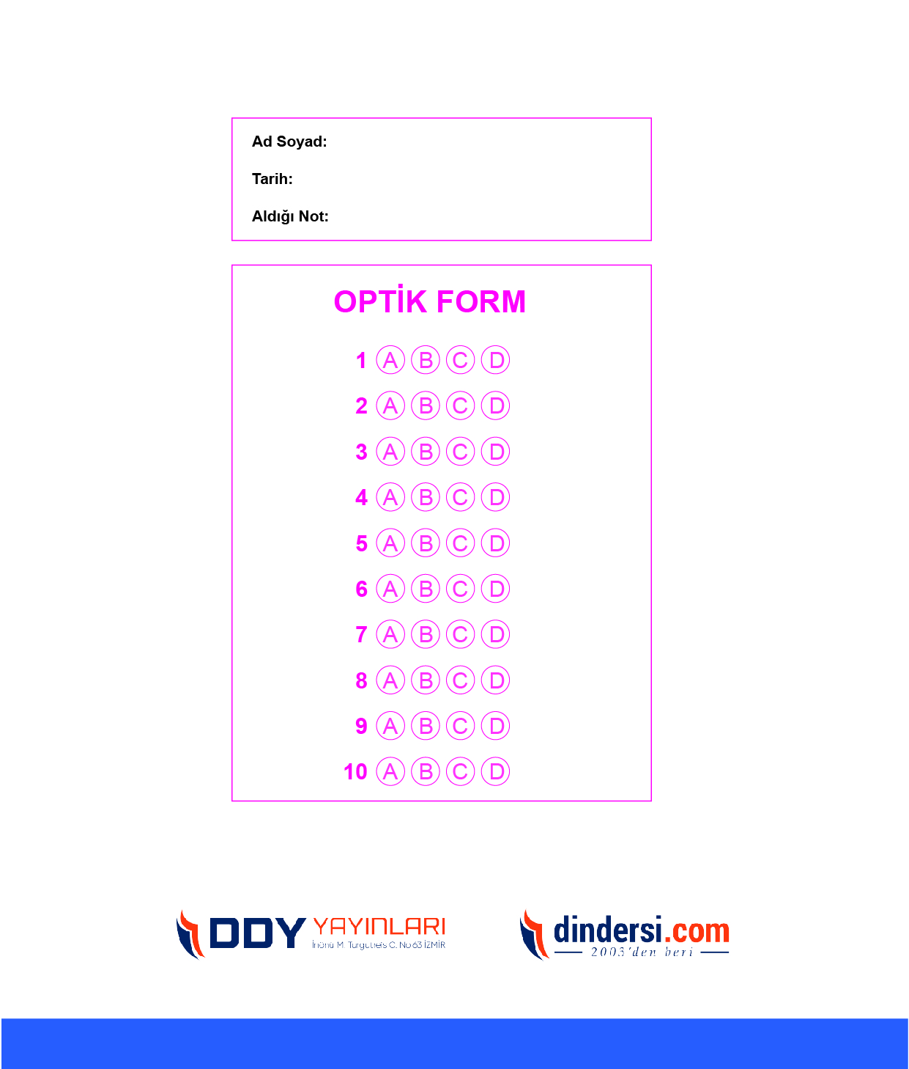

**DENEMENİN CEVAP ANAHTARI İÇİN TIKLAYINIZ**



**8. SINIF SINAV VE CEVAP ANAHTARI İÇİN TIKLAYINIZ**

**DENEMENİN CEVAP ANAHTARI İÇİN TIKLAYINIZ**



**2023 OCAK**

**ÖRNEK SORULAR**